**Comunicato stampa**

**AL VIA LE ISCRIZIONI PER ORSARA JAZZ SUMMER CAMP**

*Dal 29 luglio al 3 agosto tornano per l'undicesima edizione i seminari internazionli di musica jazz*

*che si terranno nell'ambito del prestigioso festival di Orsara di Puglia che quest'anno spegne le venticinque candeline*

*La scuola, diretta da Lucio Ferrara, ospiterà Emanuele Cisi, Joe Magnarelli, Rachel Gould,*

*Antonio Ciacca, Joseph Lepore, John Riley, Michele Corcella*

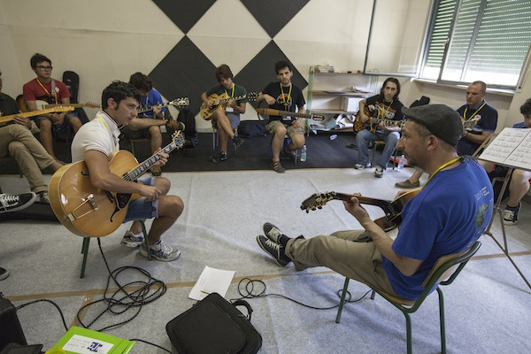

Sono aperte le iscrizioni per partecipare alla undicesima edizione di **Orsara Jazz Summer Camp**, seminari internazionli di musica jazz che si terranno ad **Orsara di Puglia**, in provincia di Foggia, dal 29 luglio al 3 agosto nell'ambito dell'Orsara Jazz Festival che festeggia quest'anno il venticinquesimo compleanno.

Una settimana di full immersion fra lezioni di strumento, musica d'insieme, composizione, masterclass, laboratorio per big band, combo, jam session, camminate a piedi, riflessioni, in un contesto ideale per sviluppare relazioni, amicizie internazionali, approfondire la pratica dell'improvvisazione e del jazz. Oltre 10 ore di lezioni al giorno con musicisti internazionali coordinati dal direttore **Lucio Ferrara**, chitarrista di Orsara da anni residente a New York. Le lezioni quest'anno coinvolgeranno **Emanuele Cisi** (sax), **Joe Magnarelli** (tromba), **Rachel Gould** (voce), **Antonio Ciacca** (piano), **Joseph Lepore** (basso), **John Riley** (batteria), **Michele Corcella** (composizione e arrangiamento). I seminari riuniscono allievi provenienti da tutta Italia ed Europa nel piccolo centro medievale, in mezzo al verde delle colline al confine fra Campania e Puglia. Una cosa poi sicuramente ad Orsara non manca: i rapporti umani che si stabiliscono fra le persone che lavorano, collaborano, studiano, suonano, favoriti dal clima del luogo e dall'accoglienza informale alla portata di tutte le tasche. Il problema più grande da superare è arrivare in paese, una volta giunti si lasciano auto, formalità, ansie e ci si immerge, a piedi, nel flusso dell'avventura musicale. Nelle precedenti edizioni sono passati da Orsara docenti prestigiosi come Lee Konitz, Benny Golson, Steve Grossman, Jerry Bergonzi, Wessel Anderson, Antonio Ciacca, Jim Rotondi, Greg Hutchinson, Joe Magnarelli, Billy Harper, Reuben Rogers e tanti altri.

Durante i seminari, aperti a musicisti diplomati e non, verranno selezionati gli allievi che si esibiranno nell'ambito del festival **Italian Jazz Days** in ottobre a New York, presso il Jazz Club **Cantina Bentivoglio** di Bologna e presso **Il Pentagramma** di Bari. Alcuni otterranno anche l'iscrizione gratuita ai Seminari. Il costo dei seminari (senza pacchetto All Inclusive) varia dai **150 euro** (per chi si iscrive entro il 31 marzo) ai **250 euro** (per chi si iscrive entro il 30 giugno) con uno sconto del 10% per gli ex allievi.

Il direttore **Lucio Ferrara** ha studiato clarinetto prima di passare alla chitarra. Si trasferisce a Bologna dove rimane fino al 2010, si diploma in Jazz al Conservatorio. Da qualche anno vive a New York, suona al Setai sulla fifth eve alternando musicisti come Peter Bernstein, Harry Allen, Francisco Mela, Harold Mabern, Joe Magnarelli e suona allo Small's, Dizzy's Club, Fat Cat. Ha suonato con Benny Golson, Billly Harper, con Lee Konitz e Antonio Ciacca ha realizzato il CD "It's All right with me". Da tre anni suona con Jerry Bergonzi, Greg Hutchinson. Intensa anche l'attivita' didattica, ha insegnato chitarra jazz al Lagos Jazz Festival (Portogallo) e Tuscia in Jazz Winter. Dal 2004 è direttore e docente ai Seminari Internazionali di Musica Jazz di Orsara Musica, giunto alla XXIV edizione. è stato Direttore dei seminari di Tuscia in Jazz e La Spezia Jazz nel 2010 e 2011. Ha insegnato per quattro anni al conservatorio di Cosenza e attualmente insegna Chitarra Jazz al Conservatorio di Avellino.

**Info**

[www.orsaramusica.it](http://www.orsaramusica.it/)

[info@orsaramusica.it](mailto:info@orsaramusica.it)

**Ufficio stampa**

Società Cooperativa Coolclub

Piazza Baglivi 10, Lecce

Tel e Fax: 0832303707 - 3394313397

[ufficiostampa@coolclub.it](mailto:ufficiostampa@coolclub.it)